ПРОВЕРКА В ОТНОШЕНИИ ООО «ГРСУ по обслуживанию жилфонда»
В Госжилинспекцию поступило обращение от жителей, проживающих по адресу: г. Грязи, ул. Школьная, д. 33, по вопросу ремонта подъезда.
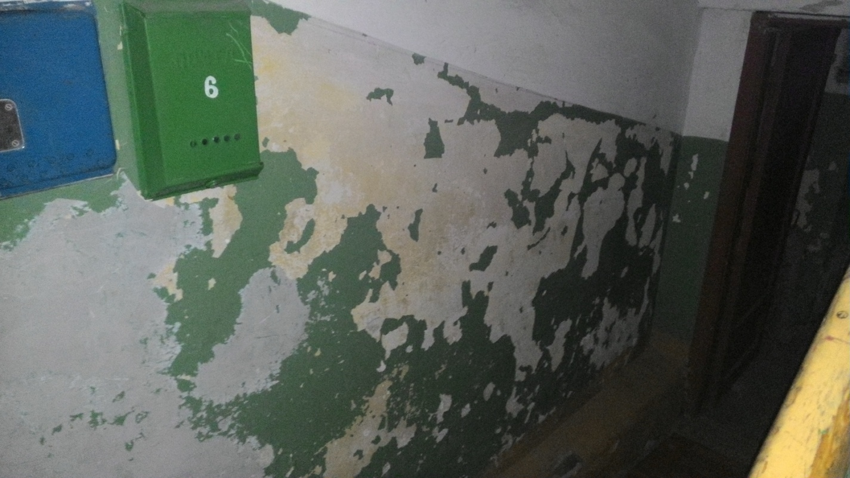

ООО «ГРСУ по обслуживанию жилфонда» произведены работы по ремонту подъезда.